一．

1.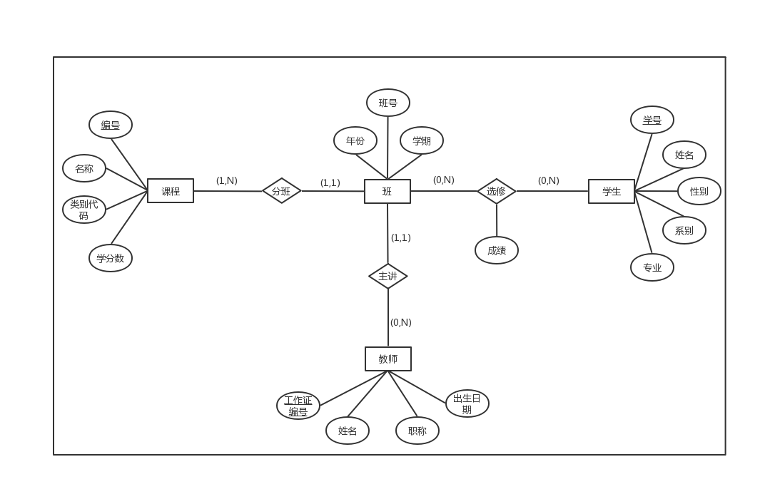

2.

学生(学号,姓名,性别,系别,专业)

课程(编号,名称,类别代码,学分数)

教师(工作证编号,姓名,职称,出生日期)

班(课程编号,工作证编号,年份,学期,班号)

选修(课程编号,学生编号,成绩)

二．

1.

①创建函数依赖集F的等价集H，使得右边只有单个属性，得到H=(1)A→B,(2)A→C,(3)ABE→C,(4)ABE→D,(5)ABE→G,(6)ABE→F,(7)C→G,(8)C→D,(9)D→G,(10)F→E

②从函数依赖集H中，顺次去掉在H中非关键的单个函数依赖。可以去掉的函数依赖有(3),(4),(5),(7)。对H重新编号H=(1)A→B,(2)A→C,(3)ABE→F,(4)C→D,(5)D→G,(6)F→E

③顺次使用左边具有更少属性的函数依赖替换原来的函数依赖。得到新的H为H=(1)A→B,(2)A→C,(3)AE→F,(4)C→D,(5)D→G,(6)F→E

④将函数依赖集合并，使得所有的函数依赖的左边是唯一的。得到最终的H为H=(1)A→BC,(2)AE→F,(3)C→D,(4)D→G,(5)F→E

第④步得到的H是F的**最小覆盖集**

2.关系模式R的候选关键字是AE和AF

3.将关系模式R分解到3NF得到R1(A,B,C),R2(A,E,F),R3(C,D),R4(D,G)

4.R2不满足BCNF的要求，将R2分解为(A,E)和(A,F)

三．

1.

签约的最小函数依赖集是{(姓名,开始日期)->(俱乐部名称,结束日期),(姓名,结束日期)->开始日期}

比赛的最小函数依赖集是{比赛ID->(日期,比分,主队名称,客队名称),(日期,主队名称)->比赛ID,(日期,客队名称)->比赛ID}

2.

签约的关键字是(姓名,开始日期)和(姓名,结束日期)

比赛的关键字是比赛ID、(日期,主队名称)和(日期,客队名称)

3.这两个关系均符合3NF

四．

1.

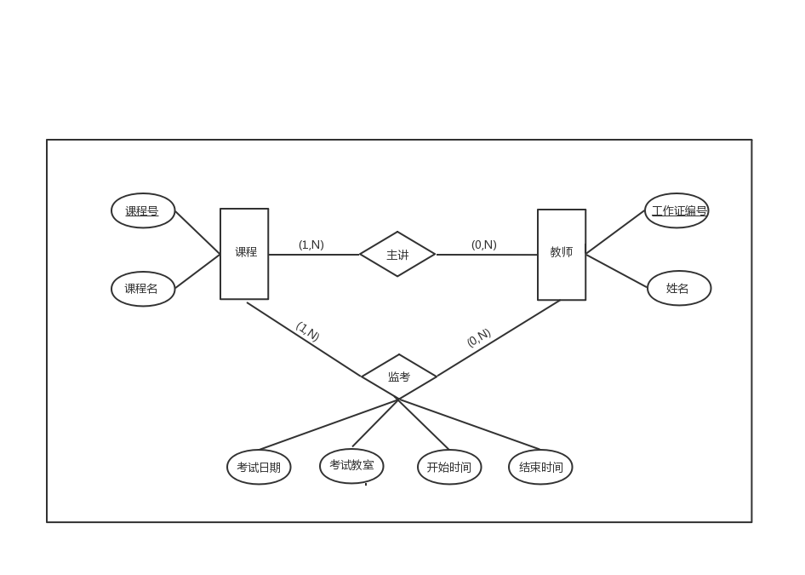

2.

课程(课程号,课程名)

教师(工作证编号,姓名)

主讲(课程号,教师工作证编号)

监考(课程号,考试日期,考试教室,开始时间,结束时间,考试教室)

3.

|  |  |  |  |
| --- | --- | --- | --- |
| 关系名称 | 最小函数依赖集 | 关键字 | 最高满足范式 |
| 课程 | {课程号->课程名} | 课程号 | BCNF |
| 教师 | {工作证编号->姓名} | 工作证编号 | BCNF |
| 主讲 | 无 | {课程号,工作证编号} | BCNF |
| 监考 | {课程号->(考试日期,开始时间,结束时间)，(课程号,工作证编号)->考试教室，(工作证编号,考试日期,开始时间)->课程号，(工作证编号,考试日期,结束时间)->课程号，(考试教室,考试日期,开始时间)->课程号，(考试教室,考试日期,结束时间)->课程号} | {课程号,工作证编号}  {工作证编号,考试日期,结束时间}  {工作证编号,考试日期,开始时间} | BCNF |